OAK TECNOLOGIA DA INFORMAÇÃO
SOLUÇÃO ENVIO SMS

PROPOSTA COMERCIAL
Versão 1.3
ÍNDICE
Objeto da Proposta 3
Características do Sistema 3
1. Funcionalidades 3
2. Itens não contemplados na proposta 3
3. Características técnicas 3
4. Pré-Requisitos técnicos (ambiente computacional) 3
Condições Comerciais 4
1. Valores 4
2. Entregas e Pagamentos 4
3. Garantia 4
4. Validade da Proposta 4
Pós-venda 4
1. Manutenção Evolutiva 4
Disposições Finais 5

Objeto da Proposta
Criação de solução para envio automatizado de mensagens SMS.

Características do Sistema

Funcionalidades
Esta proposta inclui o desenvolvimento de um componente Java para envio de mensagens de texto (SMS) através de um celular habilitado e conectado ao computador:
Todas as funcionalidades serão alvo de detalhamento durante o processo de construção do sistema.

Itens não contemplados na proposta
- Aquisição ou instalação de equipamentos (hardware);
- Serviços contratados com outras empresas que não a OAK-TI, por exemplo, pacote de dados para envio de SMS;
- Desenvolvimento e/ou alteração de aplicação que fará uso do componente desenvolvido;

Características técnicas
O componente será construído utilizando tecnologia Java para enviar mensagens de texto (SMS) através de um celular de uma operadora qualquer conectado ao servidor por uma porta USB.
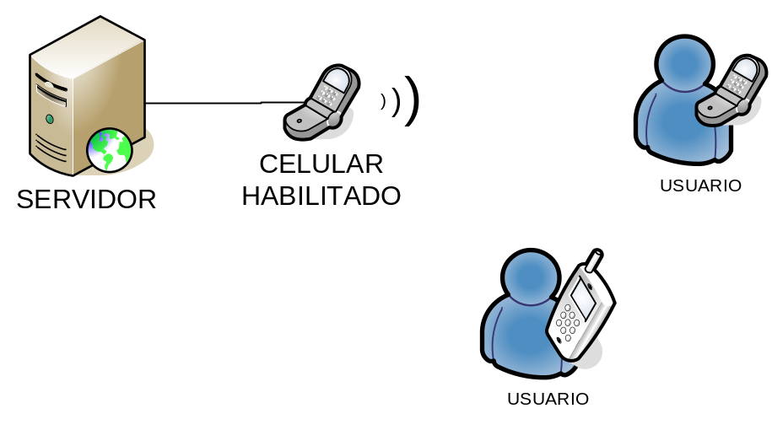

Pré-Requisitos técnicos (ambiente computacional)
O computador que utilizará o componente de envio deverá possuir:
Ambiente Java 6+ instalado e configurado.
Celular GSM com chip habilitado em uma operadora.
Aparelhos compatíveis:
Sony Ericsson: K300i, SE K800i, K700i, K750i, SE W850i, W880i, GC89, Z550a, W800, W580i, W810, i320, GT48.
Nokia: 6070, 6100, 6210, 6310, 6310i, 6230, 6230i, 6681, 8250, 8310, 6610, 6800, 7210, 6810, 7250i, 6103, 6020, 3220, 6822, 5140, 5140i.

Condições Comerciais

Valores
Descrição | Quant. | Valor Unitário (R$) | Valor Total (R$)
Desenvolvimento de componente para envio de mensagens SMS. | 01 (um) | 4.500,00 | 4.500,00
TOTAL | 4.500,00

Entregas e Pagamentos
O prazo de entrega do componente será de 1 (hum) mês a partir da assinatura do contrato de prestação de serviços, conforme cronograma macro abaixo:
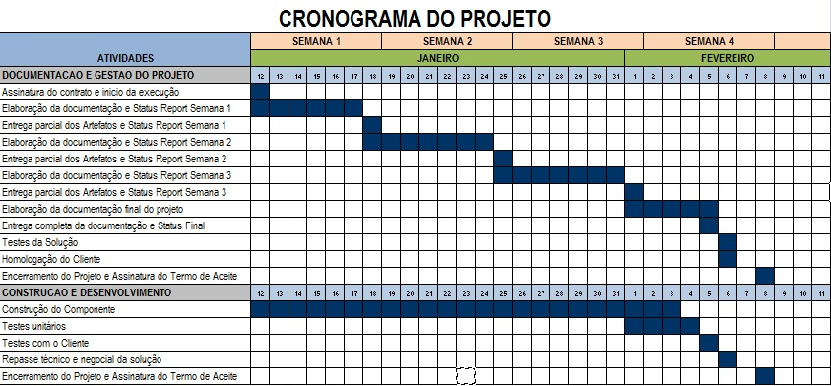
O Cronograma detalhado do projeto será entregue no plano do projeto a ser elaborado;
O pagamento total da proposta deverá ser efetuado mediante a entrega do componente.

Garantia
Os produtos entregues pela OAK-TI tem um prazo de garantia de 120 dias contra defeitos de desenvolvimento contados a partir da data de assinatura do termo de entrega.

Validade da Proposta
Esta proposta tem validade de 15 (quinze) dias.

Pós-venda

Manutenção Evolutiva
Solicitações para desenvolvimento de novas funcionalidades serão analisadas podendo ser alvo de nova proposta para customização.
Essas customizações serão feitas baseadas no seguinte processo:
Identificação do problema;
Levantamento de acordo com metodologias de desenvolvimento do mercado;
Precificação (definida de acordo com uma técnica chamada “Análise de Pontos por Função” ou APF, também, amplamente utilizada).

Disposições Finais
Todos os serviços e valores constantes dessa proposta foram baseados nas informações que foram levantadas até o momento.
Esse documento pode ser alvo de revisão caso as necessidades apresentadas à OAK-TI sejam modificadas por parte do cliente.
Brasília-DF, 12 de Janeiro de 2010

ANDERSON JUNQUEIRA
OAK Tecnologia da Informação

